Работа учащегося ГБОУ лицея 1575 Федюнина Егора 5кл

Название кристалла - кристалл медного купороса (пентагидрат сульфата меди) CuSO₄·5H₂O
Фото выращенного кристалла

Размеры кристалла 25мм
Масса кристалла 27,5г
Внутренняя структура кристалла с указанием источника https://ru.wikipedia.org/wiki/ – триклинная
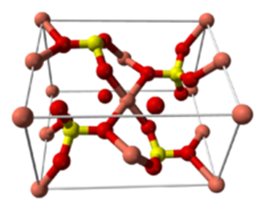

Методика выращивания с описанием
Источник, откуда взята методика
www.kakprosto.ru/kak-4368-kak-sdelat-kristall
Вам понадобятся: вода; стеклянный сосуд; соль медного купороса; нитка; карандаш или другой похожий предмет.
Подробнее:
http://www.kakprosto.ru/kak-12563-kak-vyrastit-kristall-v-domashnih-usloviyah-iz-soli#ixzz3V6ocEO00
Лабораторный дневник
День 1
Сегодня я и мой отец сделали раствор для того что бы у нас вырос зародыш кристалла
День 2
Сегодня мы отобрали 4 зародыша, взяли 4 баночки налили в них раствор и подвесили зародыши на нитку
День 3
Один зародыш растаял, другие три растут дальше
День 10
Два зародыша почти не изменились, а третий вырос
День 12
Один зародыш стал мульти кристаллом и в нем был виден простой кристалл мы его обрезали и нужный нам кристалл подвесили опять на ниточку другие два зародыша остались без изменений
День 20
Один зародыш стал плоским, но в нем нет нужного кристалла, а другой как и был остался маленький, а наш кристалл стал больше в размерах
День 23
Кристалл не изменился, плоский кристалл тоже, а зародыш стал больше
День 26
Кристалл очень сильно вырос, мы его обрезали и снова подвесили другие же наши кристаллы не изменились
День 30
Мне осталось выращивать кристалл всего 5 дней.
Меня волнуют мои два других кристалла - они будто умерли
День 35
Это последний день, когда я выращиваю кристалл. Я его обрезал и покрыл лаком, два других я тоже покрыл лаком. Мне очень понравилось выращивать кристалл! У меня вырос достаточно большой кристалл и очень красивый.
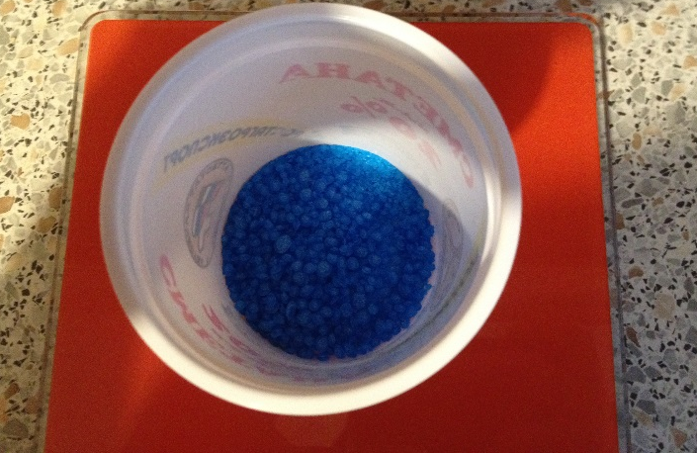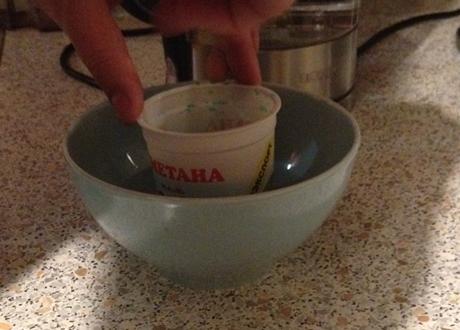
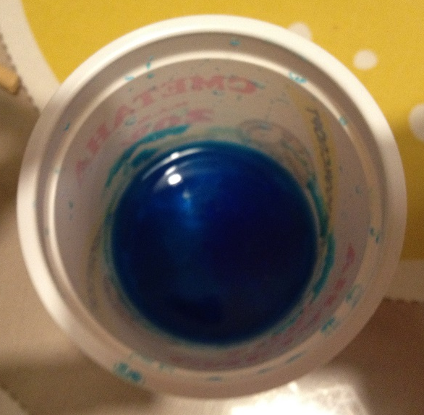

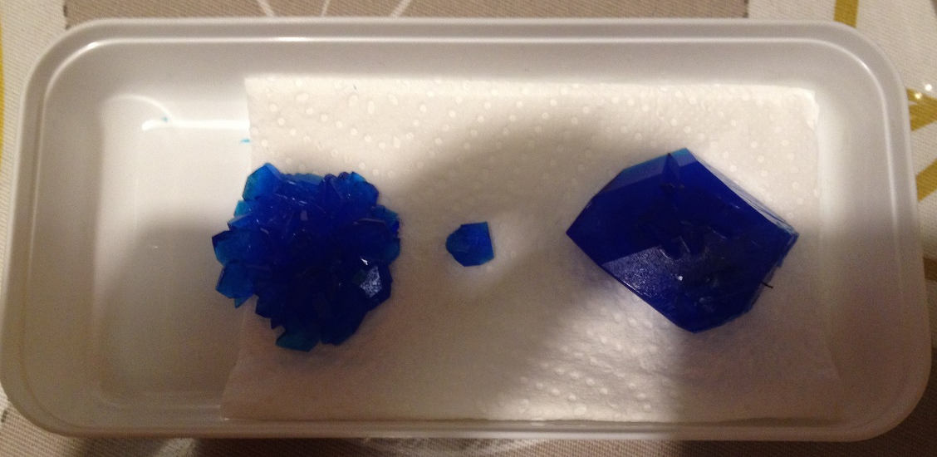
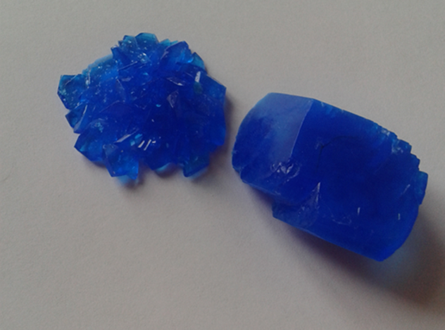

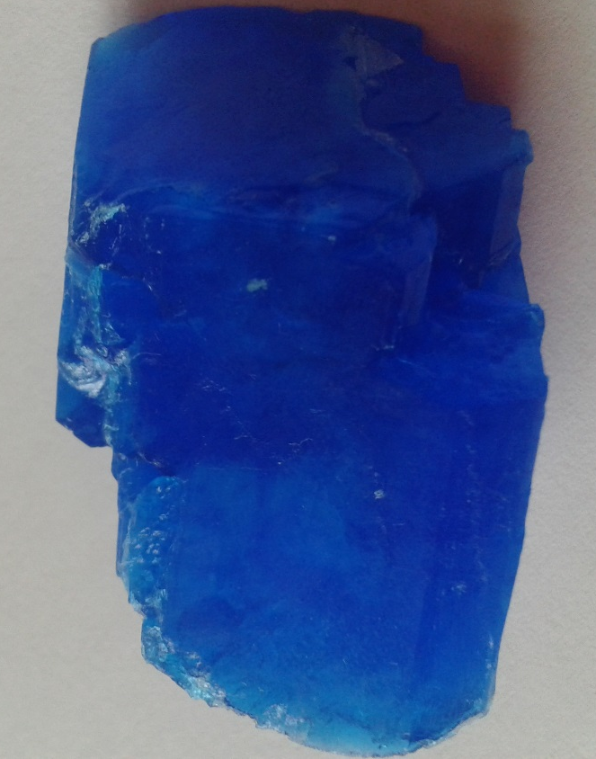

Выводы эксперимента: Невозможно предугадать, какой вырастет кристалл.
Оригинальные идеи: вырастить кристалл и сделать из него брошь – подарок маме.
Эстетика полученного кристалла
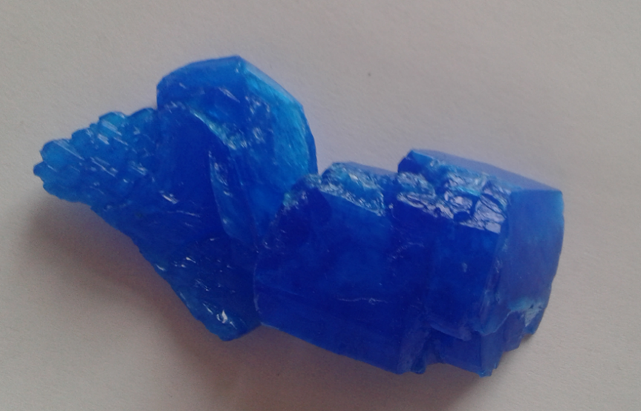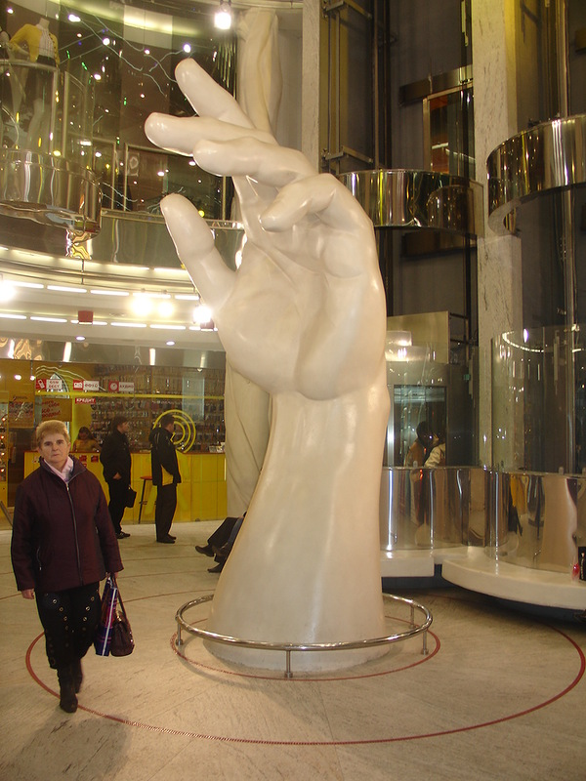
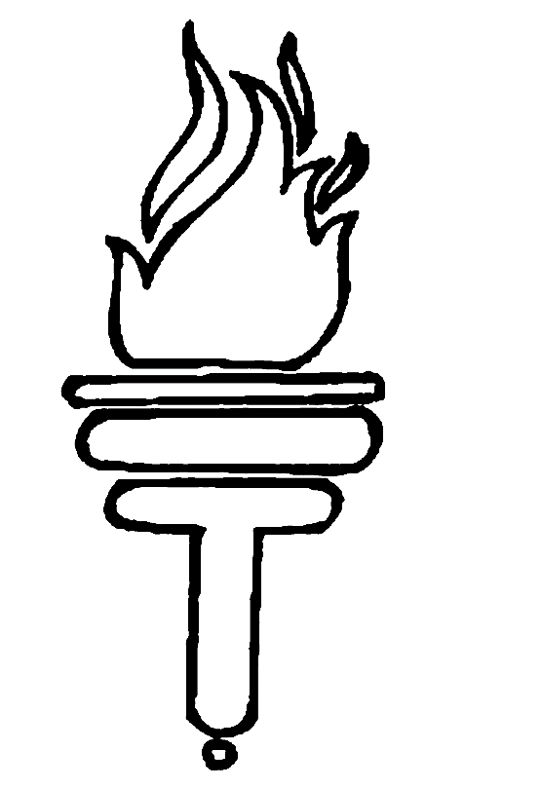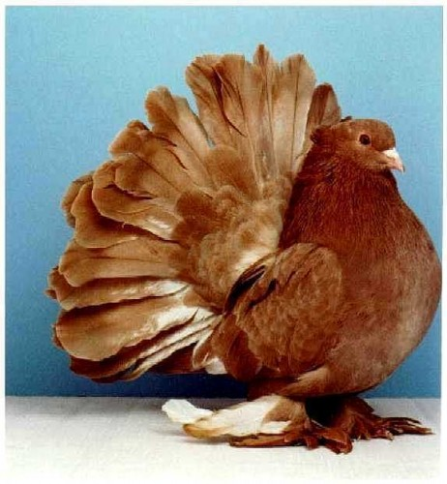
Правая рука, или факел, или птица? А у Вас какая ассоциация?
Стихи
Впечатления юного исследователя
Я растил кристалл на блюдце.
Шел я опытным путем:
Концентрация менялась,
Граней больше с каждым днем.
Можно вырастить зеленый или даже голубой,
Можно ПОЛИ, можно МОНО,
И большой, и небольшой.
Вел дневник лабораторный,
Фото делал, наблюдал…
Вот и вырос мой красивый, необычный мой кристалл!

